通讯
舵机控制
直流电机控制
驱动板
控制板
数据接收
MCU
STM32F103
NRF24L01
无线收发
参数显示
OLED
按键信号
摇杆信号
NRF24L01
无线收发
数据发送
MCU
STM32F103

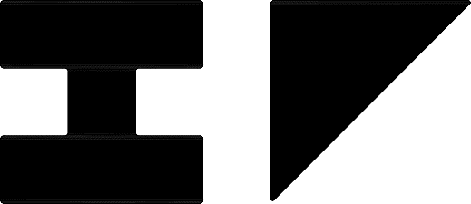
Design By Ideal_Fox

